Серверная часть
from fastapi import FastAPI
import pickle
from pydantic import BaseModel
import pandas as pd
import numpy as np
import string
import re
import nltk
from nltk.corpus import stopwords
from nltk.tokenize import word_tokenize
import pymorphy3
app = FastAPI()
with open('model_lr.pkl', 'rb') as file:
model = pickle.load(file)
with open('vectorizer_h.pkl', 'rb') as file:
vectorizer = pickle.load(file)
def fun_punctuation_text(text):
text = text.lower()
text = ''.join([ch for ch in text if ch not in string.punctuation])
text = ''.join([i if not i.isdigit() else '' for i in text])
text = ''.join([i if i.isalpha() else ' ' for i in text])
text = re.sub(r'\s+', ' ', text, flags=re.I)
text = re.sub('[a-z]', '', text, flags=re.I)
st = '❯\xa0'
text = ''.join([ch if ch not in st else ' ' for ch in text])
return text
def fun_lemmatizing_text(text):
tokens = word_tokenize(text)
res = list()
for word in tokens:
p = pymorphy3.MorphAnalyzer(lang='ru').parse(word)[0]
res.append(p.normal_form)
text = " ".join(res)
return text
def fun_tokenize(text):
nltk.download('stopwords')
russian_stopwords = nltk.corpus.stopwords.words("russian")
russian_stopwords.extend(['т.д.', 'т', 'д', 'это','который','свой','своём','всем','всё','её','оба','ещё','должный', "фильм", "кинокартина", "сцена", "режиссер", "актер", "мин", "кадр", "роль"])
t = word_tokenize(text)
tokens = [token for token in t if token not in russian_stopwords]
text = " ".join(tokens)
return text
def fun_pred_text(text):
text = fun_punctuation_text(text)
text = fun_lemmatizing_text(text)
text = fun_tokenize(text)
return text
def predict_cluster(text):
text_vectorized = vectorizer.transform([fun_pred_text(text)])
probabilities = model.predict_proba(text_vectorized)[0]
mapping = {
0: 'Криминально-социальные драмы',
1: 'Семейно-философские драмы',
2: 'Городские социальные истории',
3: 'Приключенческие/детективные сюжеты',
4: 'Военно-исторические драмы',
5: 'Историко-культурные нарративы'
}
probabilities_list = []
for cluster_num, prob in enumerate(probabilities):
cluster_name = mapping[cluster_num]
probabilities_list.append({
"cluster_name": cluster_name,
"probability": float(prob)
})
return probabilities_list
class Item(BaseModel):
text: str
@app.post("/predict")
def post_predict_text(item: Item):
return {'probabilities': predict_cluster(item.text)}

Клиентская часть
import streamlit as st
import requests
import os
os.environ['HTTP_PROXY'] = ''
os.environ['HTTPS_PROXY'] = ''
st.title("Предсказание кластера фильма")
input_text = st.text_area("Введите текст", height=200)
if st.button("Предсказать"):
if input_text == "":
st.write("Введите текст")
else:
data = {
"text": input_text
}
url = 'http://127.0.0.1:8000/predict'
response = requests.post(url, json=data)
result = response.json()
probabilities = result.get("probabilities", [])
st.markdown("""
### Вероятности тем
""")
for prob in probabilities:
st.write(f"{prob['cluster_name']}: {prob['probability']}")

Криминально-социальные драмы:
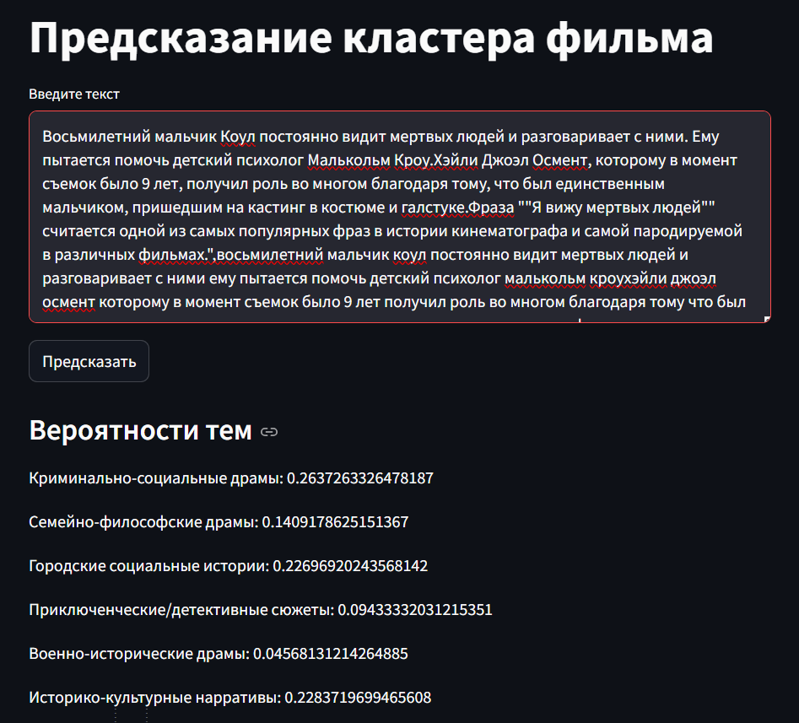

Семейно-философские драмы:
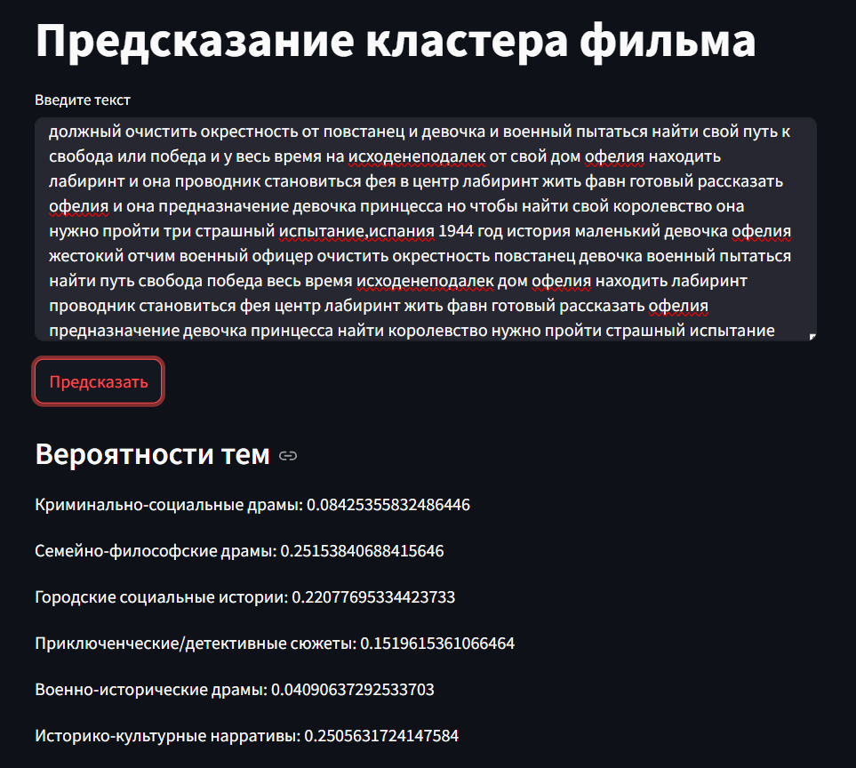

Городские социальные истории:
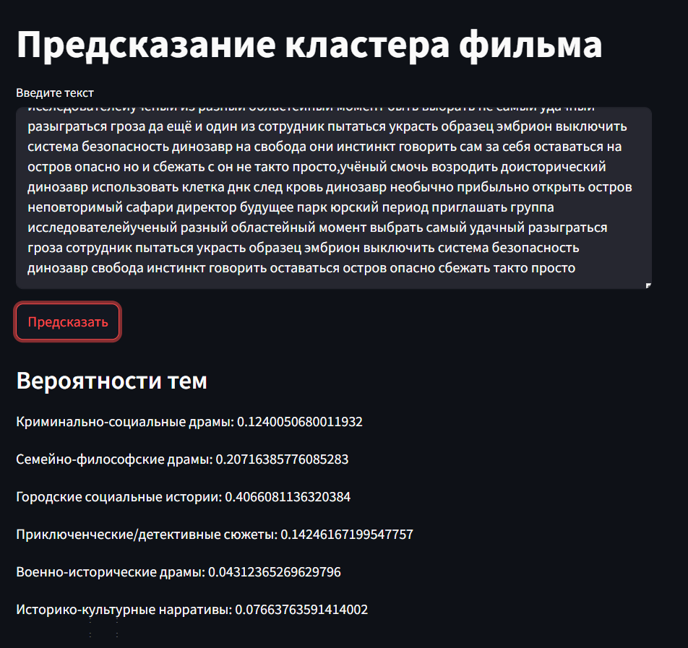

Приключенческие/детективные сюжеты:
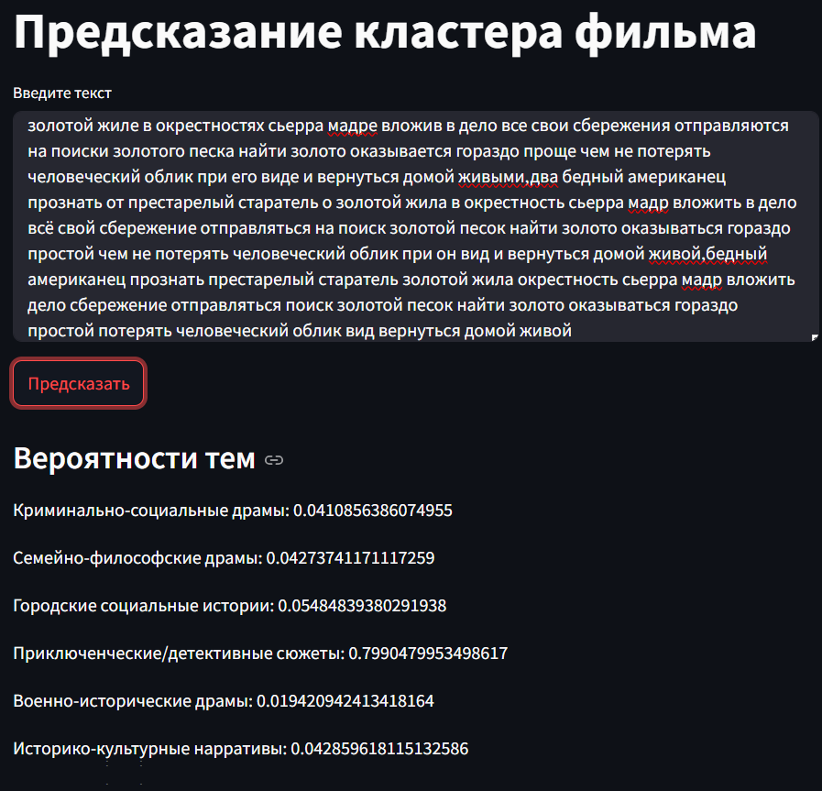

Военно-исторические драмы

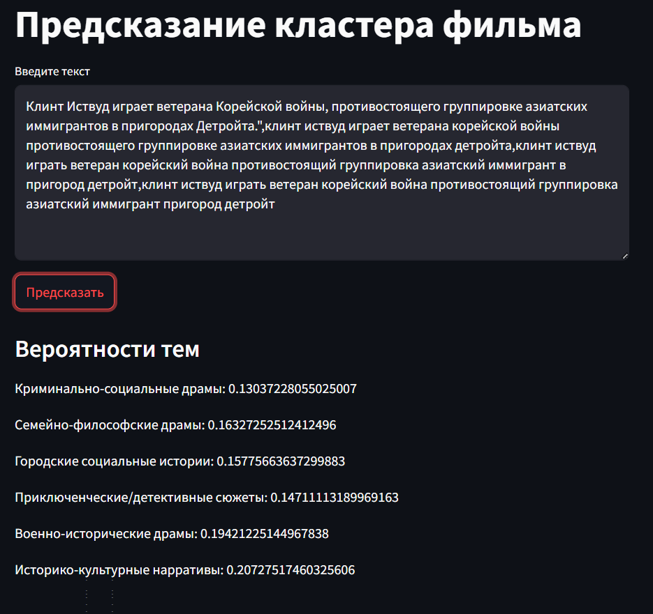

Историко-культурные нарративы
